项目概述

这是一个基于微信小程序云开发的商品管理系统，主要用于商家管理商品信息，包括商品的基本信息、规格、价格、颜色等多个维度的管理。项目已成功上线微信小程序，充值服务器之后可正常使用

核心功能

1. 商品基本信息管理(主页面)，上方是一个图片轮播图。一个分类栏，分类栏点击可直接搜索相应的商品。然后就是搜索框和商品展示页

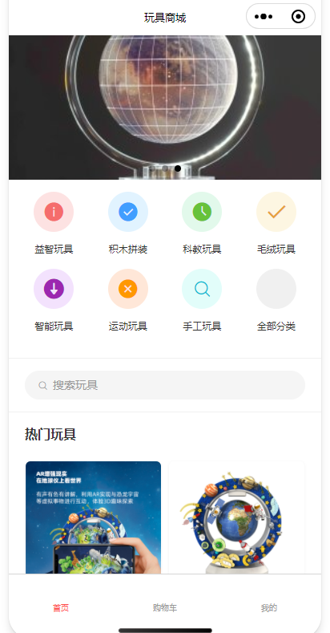

商品名称和描述商品详情页（可自定义商品属性）

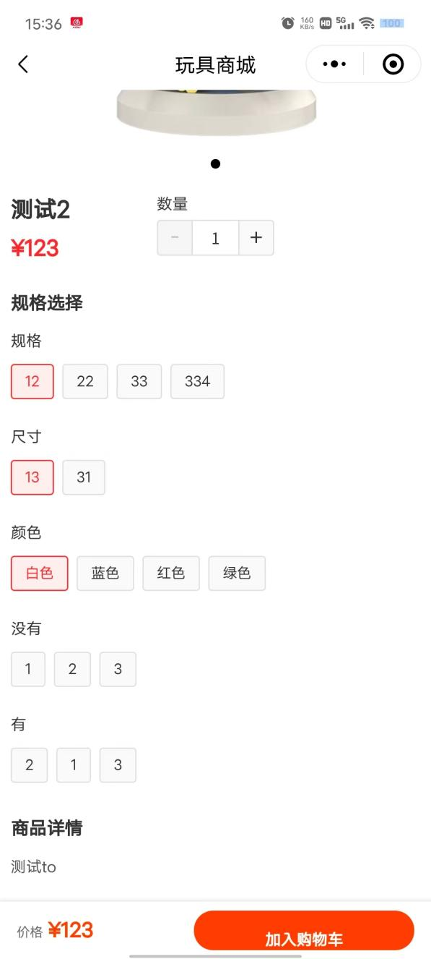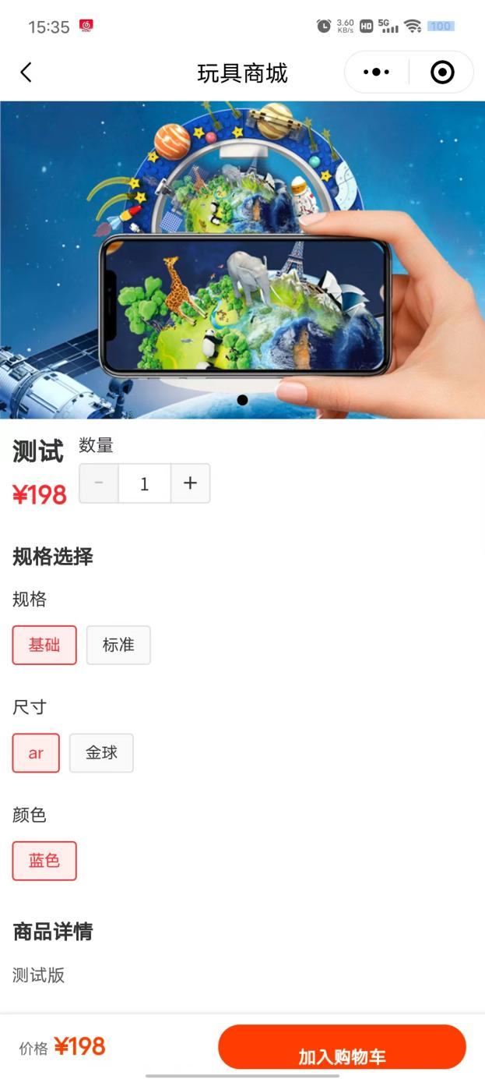

商品图片上传（支持从相册选择或拍照）

图片自动上传至云存储

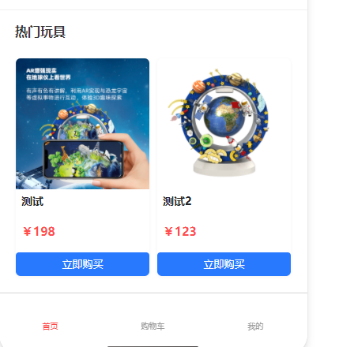

2. 商品规格管理

支持多规格组合（如：规格+尺寸）

在设置中使用管理员账号密码登录进入管理员界面：admin|admin123

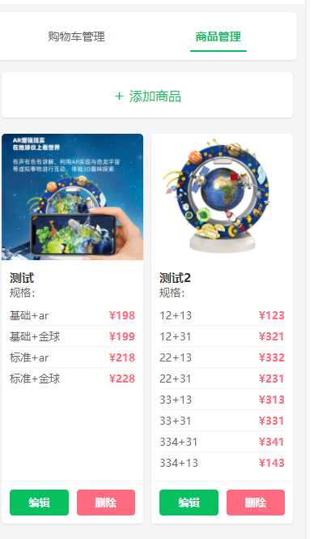

在商品管理页面可以编辑修改添加商品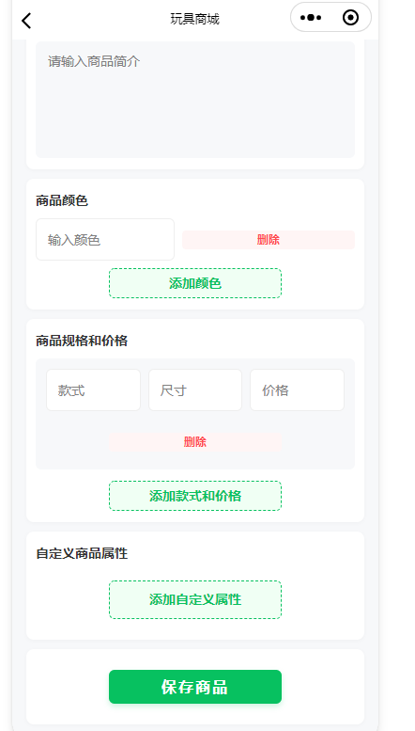

每个规格组合可设置独立价格

动态添加/删除规格项

规格数据验证

4. 自定义属性管理

支持添加自定义属性（如：材质、风格等）

每个属性可设置多个选项

动态添加/删除属性和选项



5. 数据存储

使用微信云开发数据库

支持商品创建和编辑

自动记录创建时间和更新时间

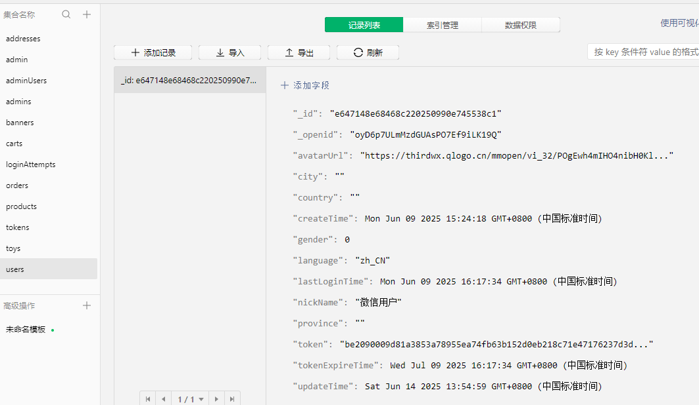

1. 前端技术

基于微信小程序框架开发

使用微信原生组件

使用JavaScript以及微信的wx前端语言

1. 后端技术

本地开发使用node.js已经本地数据库mongoDB

微信云开发使用：云数据库、云存储

项目特色：

灵活性：支持多种商品属性组合，适应不同商品类型

易用性：直观的界面设计，简单的操作流程

可靠性：完善的数据验证和错误处理机制

扩展性：支持自定义属性，满足不同商家的个性化需求

技术架构

前端：微信小程序、JavaScript

后端：微信云开发、node.js/

数据库：云数据库/mongDB

存储：云存储

开发语言：JavaScript

这个项目采用了现代化的技术栈，具有良好的可维护性和扩展性，适合各类商家使用。系统设计注重用户体验，操作简单直观，同时保证了数据的准确性和完整性。

项目可发展功能：

已经满足客户不使用微信支付功能，只用于展示商品功能，后期如有开通微信支付也已经搭建好框架，输入端口即可直接使用功能。地址功能也已经开发号原始框架，只需要接入微信端口即可。

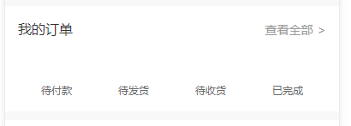充值手机号功能使用用户真实id，用户可直接保存到购物车，管理员可以查看每个用户的购物车信息已经订单新。因为没有使用微信支付功能，微信不予权限使用。

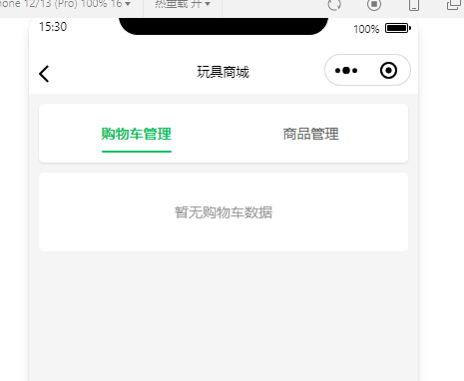

## 基础服务器费用

个人版费用19.9每月

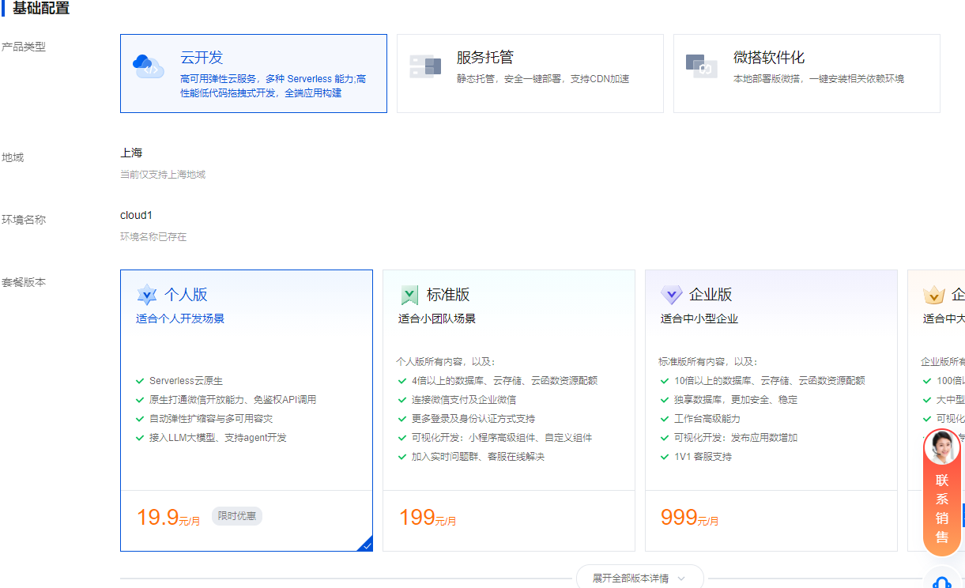

## 手机号功能费用

每条约0.07元（没有开通无法使用获取用户数据）

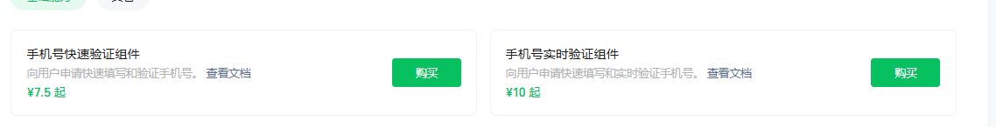

## 微信小程序认证费用

每年300

